HX2695 Scheda creata il 24 febbraio 2026
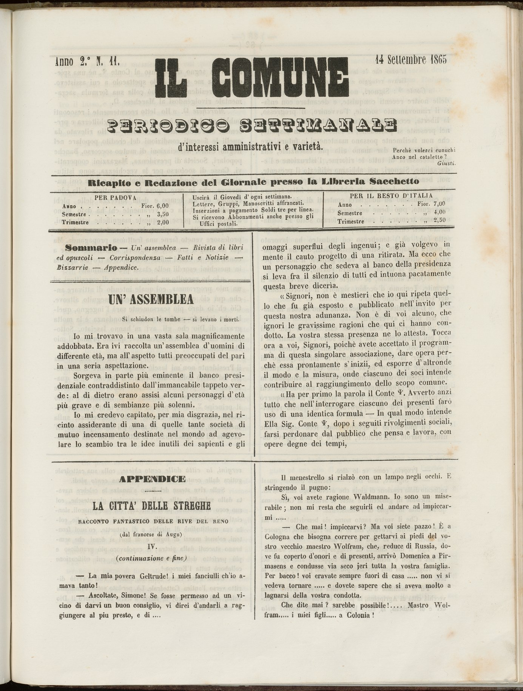
Descrizione bibliografica
Il *comune : periodico bimensile d'interessi amministrativi e varietà. - Anno 1, n. 1-2 (1-15 luglio 1864)-anno 3, n. 20 (17 maggio 1866). - Padova : Tip. Crescini, 1864-1866. - 3 volumi ; 32 cm. ((La periodicità varia. - Sottotitolo da anno 1, n. 3 (1 agosto 1864): periodico non politico d'interessi amministrativi e varietà; da anno 2, n. 2 (13 luglio 1865): periodico settimanale d'interessi amministrativi e varietà. - PUV0127001
Soggetto: Comuni <circ. terr.> - Veneto - Periodici
Copia digitale a: http://www.internetculturale.it/it/913/emeroteca-digitale-italiana/periodic/testata/8288

